Correction de l’Interrogation n°10 – Jeudi 8 février 2018

Exercice 1 : Sur chacun des graphiques ci-dessous, représenter l’intégrale donnée.

Figure 1 : I = | Figure 2 : J =
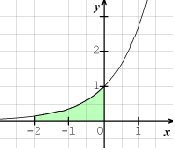 | 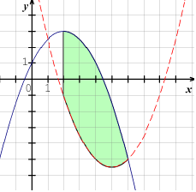

Exercice 2 : Exprimer l’aire du domaine hachuré à l’aide d’une intégrale

Figure 3 : K = | Figure 4 : L =
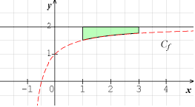 | 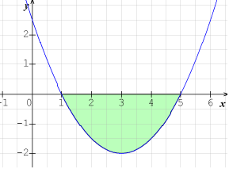

Exercice 3 : Déterminer une primitive de chacune des fonctions suivantes :

- (x) = 6 x 3 – x 2 + x – 1 F(x) = 6× – × + × – x = x 4 – x 3 + x 2 – x.
- (x) = On a : (x) = 6 x –6 donc, F(x) = 6× = – x –5 = –

Exercice 4 : Sur la figure 4, la courbe représente la fonction  définie par : (x) = x 2 – 3x + Calculer L.

L = On a : –(x) = –( x 2 – 3x + ) = – x 2 + 3x –
Donc une primitive sera : F(x) = – × + 3× – x = – x 3 + x 2 – x.
Ainsi, L = F(5) – F(1) =  – ×5 3 + ×5 2 – ×5  –  – ×1 3 + ×1 2 – ×1  = u.a.

Correction Interrogation n°10 – Jeudi 8 février 2018

Exercice 1 : Sur chacun des graphiques ci-dessous, représenter l’intégrale donnée.

I = | J =
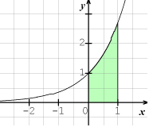 | 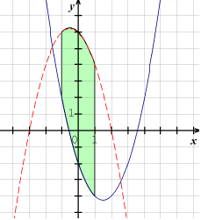

Exercice 2 : Exprimer l’aire du domaine hachuré à l’aide d’une intégrale

Figure 3 : K = | Figure 4 : L =
 | 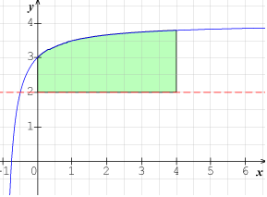

Exercice 3 : Déterminer une primitive de chacune des fonctions suivantes :

- (x) = x 4 – 2x 2 – x + 2 F(x) = × – 2× – × + 2x = x 5 – x 3 + x 2 + 2x.
- (x) = On a : (x) = 3 x –5 donc, F(x) = 3× = – x –4 = –

Exercice 4 : Sur la figure 3, la courbe représente la fonction  définie par : (x) = x 2 – 3x + Calculer K.

L = On a : –(x) = –( x 2 – 3x + ) = – x 2 + 3x –
Donc une primitive sera : F(x) = – × + 3× – x = – x 3 + x 2 – x.
Ainsi, L = F(5) – F(1) =  – ×5 3 + ×5 2 – ×5  –  – ×1 3 + ×1 2 – ×1  = u.a.

